**Cálculo de resistência**

**# Camada de uso e cobertura do solo**

Os dados espaciais primários utilizados para calcular a superfície de resistência foram a camada de cobertura do solo fornecida pelo MapBiomas coleção 8.0, ano 2021.

Usando a ferramenta Resample, a superfície de cobertura do solo do MapBiomas, com 27 classes, foi reamostrada de 30 para aproximadamente 90 m (Figura 1 e Anexo 1).

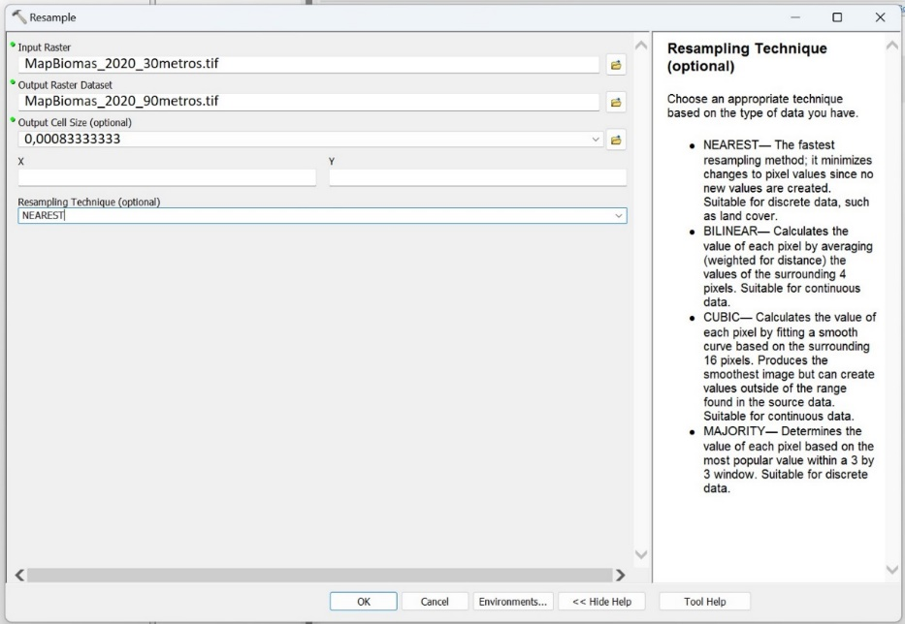

**Figura 1** – Método “Resample” de reamostragem da superfície de uso e cobertura do solo (MapBiomas coleção 8.0 de 2021), de 30 para 90 m, por meio da técnica Nearst, no ArcGis10.5.

**# Inclusão da largura dos corpos d’água na camada de uso e cobertura do solo**

A classe do MapBiomas de cobertura do solo equivalente a águas abertas (rios, lagos e oceanos) foi subdividida em quatro classes distintas de acordo com a largura dos corpos d’água. Para que isso fosse possível, extraímos a máscara de corpos d’água e dividimos essa classe única em pedaços menores, regionalizando suas larguras por trechos. Esta divisão ocorreu com o uso da ferramenta “Raster Calculator” (Figura 2 e Anexo 1), por meio da intersecção entre as camadas matriciais de águas abertas e de bacias hidrográficas no nível 8, produzidas por Lehner &Grill (2013). Os trechos de corpos d’água originados desta operação foram utilizados como unidades espaciais de consulta da base de largura efetiva dos corpos d’água, de margem a margem (base GWD – LR de Yamashida et al. 2014). Para cada uma destas unidades, extraímos da base GWD -LR, por meio de estatística zonal, o valor máximo de largura de cada trecho de águas abertas (Figura 3 e Anexo 1). A largura máxima foi utilizada para gerar agrupamentos dos rios em quatro classes de largura: i. 1 a 250 metros, ii. 250 a 1000 metros, iii. 1000 a 4000 metros e iv. maiores de 4000 metros. Por meio da ferramenta “Append” (Figura 4 e Anexo 1), realizamos uma mosaicagem entre a camada contendo essas quatro classes e a camada do MapBiomas (já subtraída da classe de águas abertas), elevando de 29 para 32 o número de classes de uso e cobertura do solo. Todas as análises espaciais foram realizadas no ArcGis 10.5.

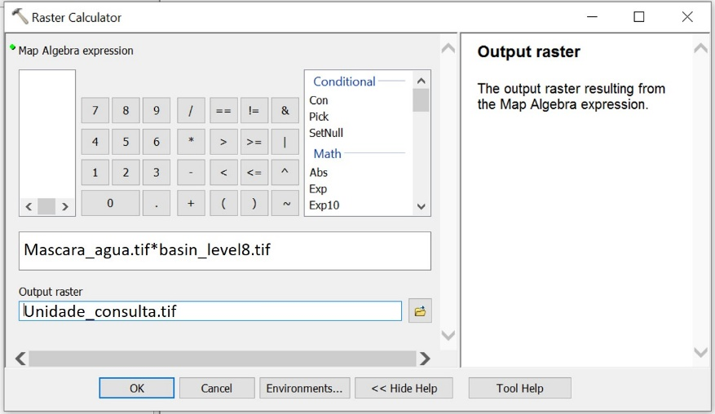

**Figura 2** – Ferramenta “Raster Calculator”, do programa ArcGis 10.5, utilizada para a intersecção entre as camadas de águas abertas e bacias hidrográficas, gerando trechos de corpos d’água utilizados para consulta da largura dos mesmos

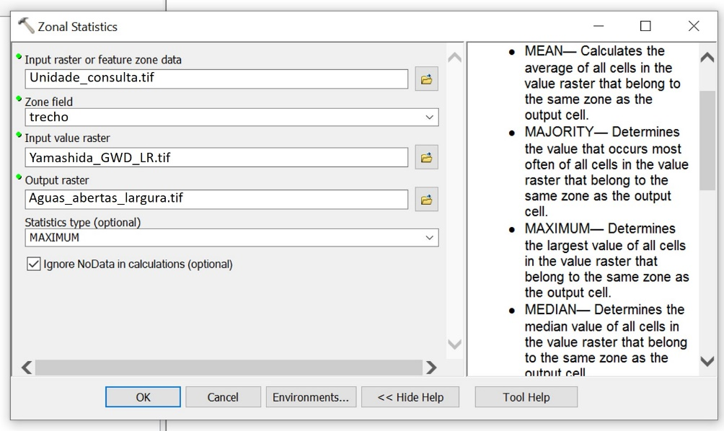

**Figura 3** –Uso da ferramenta “Zonal Statistics”, do programa ArcGis 10.5, para calcular a largura máxima de cada trecho de corpos d’água por unidade de consulta.

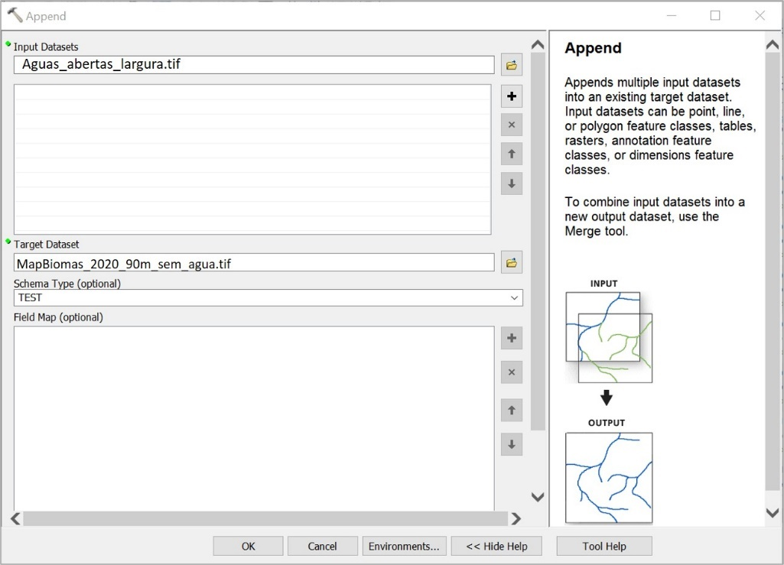

**Figura 4** - Ferramenta “Append”, do programa ArcGis 10.5, utilizada para fazer a mosaicagem entre a superfície contendo as quatro classes de corpos d’água com larguras distintas e a superfície do MapBiomas 2020 com pixels de 90 metros (excetuando a classe de águas abertas a ser substituída pelas quatro novas classes de corpos d’água).

**# Bases de dados para classes de infraestrutura de transporte e energia**

O mapa de uso e cobertura do solo, já considerando as classes de largura dos corpos d’água, foi complementado com informações sobre presença de infraestruturas de transporte e de energia. Foram utilizadas as bases de estradas pavimentadas e não pavimentadas, ferrovias e linhas de transmissão de energia fornecida pelo IBGE (BCIM250, ano 2021) e as bases de aerogeradores, centrais geradoras de energia fotovoltaicas, linhas de transmissão de energia eólica e usinas termelétricas fornecidas pela ANEEL (<https://gisepeprd2.epe.gov.br/WebMapEPE/>).

Os arquivos vetoriais de infraestrutura foram convertidos para o formato matricial, com pixels de tamanho aproximado de 90 m (Figura 5 e Anexo 1). As camadas geradas receberam valores de resistência (ver “**Estimativa dos valores de resistência por classe”**) como atributo específico de cada uma das classes de infraestrutura e, posteriormente, todas as camadas foram agrupadas em um único arquivo matricial. Nas situações em que havia sobreposição entre pixels de classes de infraestrutura distintas, prevaleceu o valor do pixel com resistência mais alta (Figura 6 e Anexo 1). A estimativa dos valores de resistência está descrita abaixo.

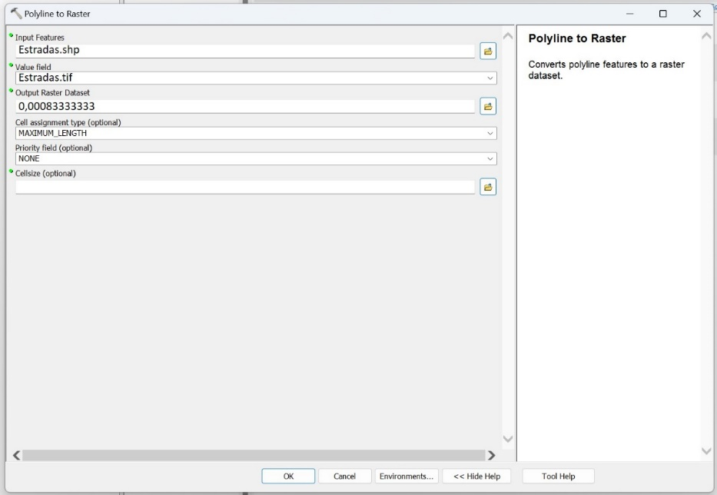

**Figura 5** – Exemplo do método utilizado para conversão de arquivos vetoriais para arquivos matriciais (raster) já definindo os pixels com tamanho aproximado de 90 m, no ArcGis 10.5

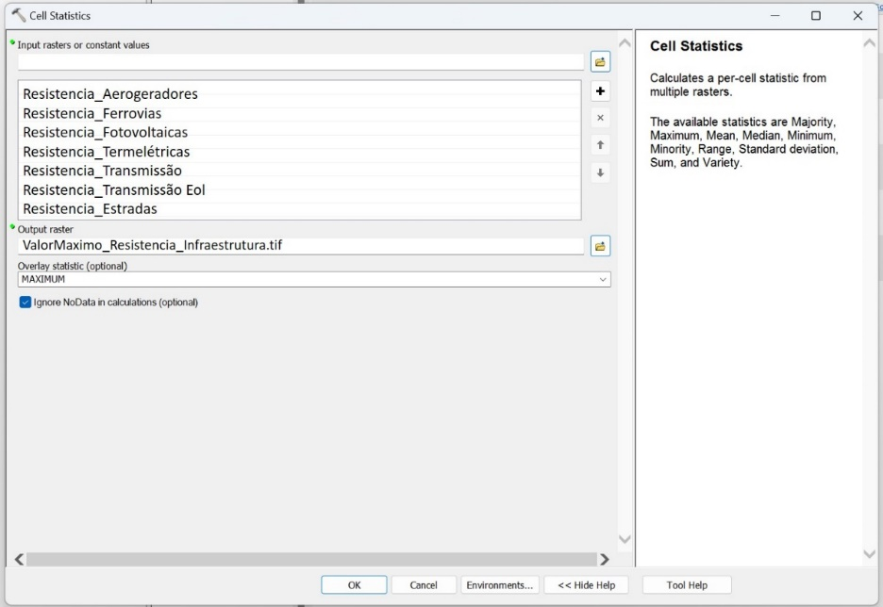

**Figura 6** – Ferramenta “Cel Statistics”, ArcGis 10.5, utilizada para agrupar as bases de infraestrutura em uma única superfície, onde prevalecem os valores máximos de resistência atribuídos a cada classe (ver descrição dos valores de resistência, abaixo)

**# Estimativa dos valores de resistência por classe**

A camada de uso e cobertura do solo (já incluindo as quatro classes de larguras dos corpos de águas abertas) e a camada de infraestrutura receberam, separadamente por bioma, valores de resistência que buscaram traduzir, comparativamente entre as classes de cada camada, o grau de dificuldade de movimentação dos organismos numa dada classe de cobertura do solo. A premissa assumida é de que quanto maior for a diferença estrutural da classe de cobertura do solo para o hábitat original do bioma, maior será a dificuldade à movimentação que a classe oferece. Fogem a essa premissa apenas as classes de largura dos corpos de águas abertas, cuja dificuldade de movimentação (e, portanto, os valores de resistência) foi inferida com base na distância de margem a margem de cada corpo d’água. Assim, as classes com menores larguras receberam valores menores de resistência do que as classes mais largas.

Todos os valores de resistência das classes foram atribuídos, por bioma, pela equipe do projeto. Esses valores variaram de 1 a 20 em números inteiros, sendo 1 o valor menos resistente e 20 o mais resistente (Tabela 1).

**# Combinando as bases de dados**

Uma vez atribuídos os valores de resistência, conjugamos, por álgebra de mapas, as bases matriciais do MapBiomas e de infraestrutura do IBGE e ANEEL, de tal maneira que, nas sobreposições entre a base do MapBiomas e a de infraestrutura, sempre prevaleceu o pixel com o maior valor de resistência (Figura 7 e Anexo 1).

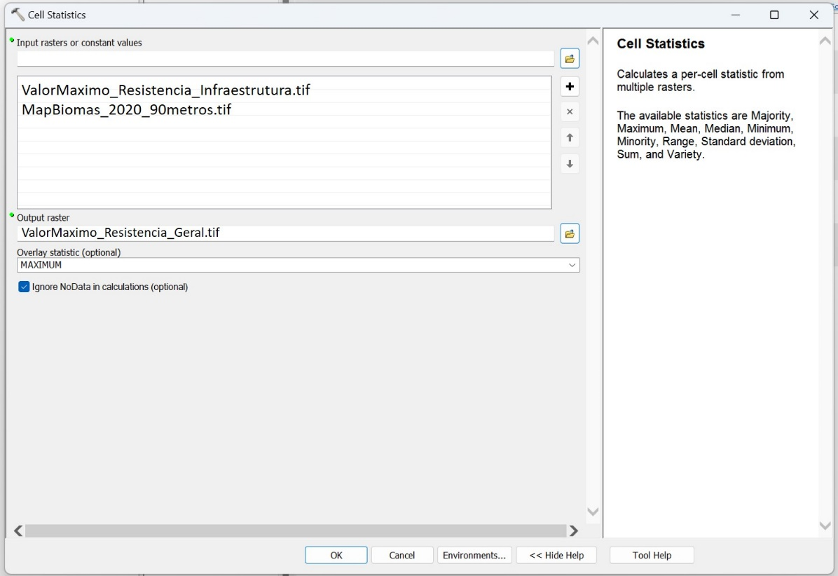

**Figura 7** – Ferramenta “Cel Statistics”, no ArcGis 10.5, utilizada para agrupar as bases de infraestrutura e de cobertura em uma única superfície, onde prevalecem os valores máximos de resistência atribuídos a cada classe.

Feita esta operação, obtivemos uma nova superfície de cobertura do solo composta pelas classes de uso e cobertura do solo (MapBiomas com divisão da largura dos corpos d’água, N = 32 classes) mais as classes de infraestrutura (N =7 classes), somando 39 classes distintas (Tabela 1).

A camada de resistência representa a plotagem dos valores de resistência estimados para cada uma das diferentes classes de cobertura do solo para os biomas brasileiros (Figura 8).

**Tabela 1** - Valores de resistência para cada classe de cobertura do solo, por Bioma

|  |  |  |  |  |  |  |  |
| --- | --- | --- | --- | --- | --- | --- | --- |
| **N** | **Classe de cobertura do solo** | **Amazônia** | **Caatinga** | **Cerrado** | **Mata Atlântica** | **Pampa** | **Pantanal** |
| 1 | Afloramento rochoso | 3 | 1 | 2 | 3 | 2 | - |
| 2 | Algodão | 7 | 7 | 10 | - | - | - |
| 3 | Aquacultura |  | 10 | 7 | 7 | 7 |  |
| 4 | Área urbana | 20 | 20 | 20 | 20 | 20 | 20 |
| 5 | Áreas alagadas (Campos e Pântanos) | 1 |  | 1 | 2 | 1 | 1 |
| 6 | Arroz |  |  | 10 | 10 | 10 |  |
| 7 | Café |  | 7 | 10 | 4 |  |  |
| 8 | Cana de açúcar | 15 | 10 | 10 | 10 |  | 10 |
| 9 | Citrus |  |  | 10 | 4 |  |  |
| 10 | Dendê | 10 |  |  |  |  |  |
| 11 | Floresta alagada | 1 |  |  |  |  |  |
| 12 | Formação campestre (campos) | 1 | 1 | 1 | 2 | 1 | 1 |
| 13 | Formação de savana | 1 | 1 | 1 | 2 |  | 1 |
| 14 | Formação florestal | 1 | 1 | 1 | 1 | 1 | 1 |
| 15 | Mangue | 1 | 1 | 1 | 1 |  |  |
| 16 | Mineração | 20 | 20 | 20 | 20 | 20 | 20 |
| 17 | Mosaico de usos | 10 | 7 | 10 | 10 | 10 | 7 |
| 18 | Outras áreas não vegetadas | 10 | 10 | 10 | 10 | 10 | 10 |
| 19 | Outras culturas perenes | 10 | 7 | 7 | 4 |  |  |
| 20 | Outras culturas temporárias | 15 | 7 | 10 | 10 | 10 | 5 |
| 21 | Outras formações não florestais |  | 7 |  | 2 |  |  |
| 22 | Pastagem | 17 | 7 | 7 | 9 | 7 | 7 |
| 23 | Praia, duna e areal | 2 | 2 | 2 | 2 | 2 | 2 |
| 24 | Salina (Apicum) | 2 | 1 | 2 | 2 |  |  |
| 25 | Silvicultura (floresta plantada) | 7 | 2 | 7 | 3 | 10 | 5 |
| 26 | Soja | 17 | 10 | 10 | 10 | 10 | 10 |
| 27 | Vegetação de restinga arbórea |  | 1 |  | 1 | 1 |  |
| 28 | Vegetação de restinga herbácea |  | 1 |  | 2 | 1 |  |
| 29 | Corpos d’águas abertas até 250 metros | 2 | 2 | 2 | 2 | 2 | 2 |
| 30 | Corpos d’águas abertas de 250 a 1000 metros | 5 | 5 | 5 | 5 | 5 | 5 |
| 31 | Corpos d’águas abertas de 1000 a 4000 metros | 10 | 10 | 10 | 10 | 10 | 10 |
| 32 | Corpos d’águas abertas acima de 4000 metros | 12 | 12 | 12 | 12 | 12 | 12 |
| 33 | Aerogeradores | 15 | 15 | 15 | 15 | 15 | 15 |
| 34 | Centrais geradoras de energia solar | 15 | 17 | 17 | 17 | 17 | 17 |
| 35 | Estradas não pavimentadas | 10 | 10 | 7 | 10 | 7 | 3 |
| 36 | Estradas pavimentadas | 20 | 20 | 20 | 20 | 20 | 20 |
| 37 | Ferrovias | 10 | 10 | 10 | 10 | 10 | 10 |
| 38 | Linhas de transmissão (tradicionais e anexas ao sistema eólico) | 10 | 7 | 7 | 7 | 7 | 7 |
| 39 | Termelétricas | 20 | 20 | 20 | 20 | 20 | 20 |

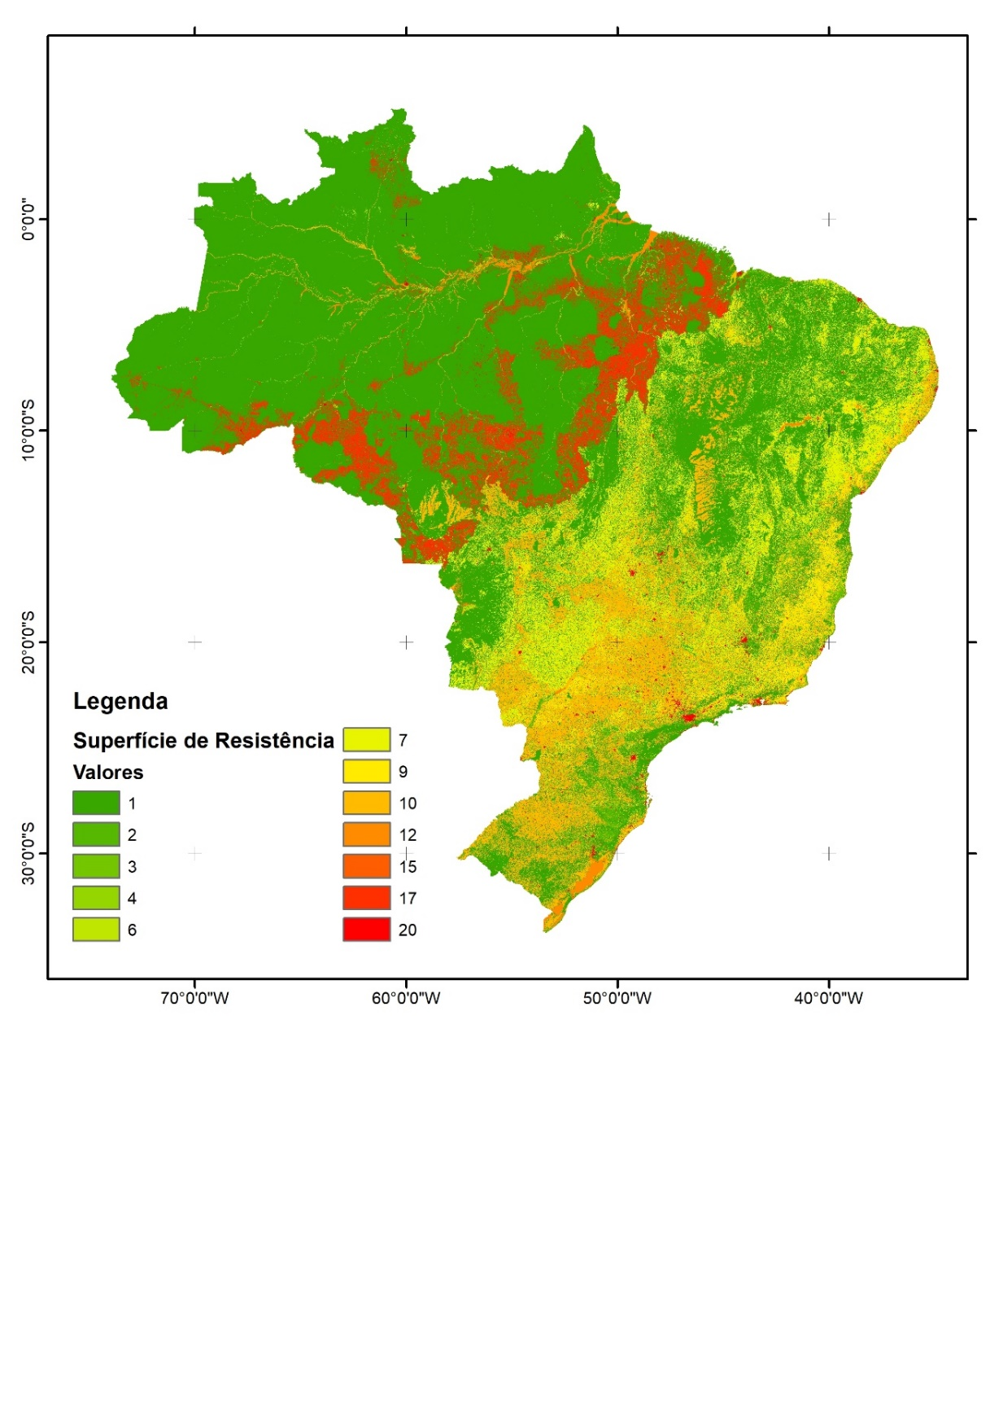

**Figura 8** – Superfície de resistência gerada a partir do mapa com 39 classes de cobertura do solo - resultante da junção das superfícies do MapBiomas, com corpos d’água nas diferentes larguras, e de infraestrutura.

**# Estimativa da Conectividade Local**

A superfície final de conectividade local foi gerada a partir das seguintes etapas:

* Etapa 1

Usando a ferramenta “Reclassify” do Spatial Analyst (Figura 9) construímos máscaras a partir da superfície de uso e cobertura do solo (com 39 classes), gerando duas superfícies:

1. Superfície de águas abertas, onde as classes de largura dos rios receberam o valor de 1 e as demais classes foram consideradas como NoData
2. Superfície terrestre, onde as classes de água foram reclassificadas para NoData e das demais receberam o valor igual a 1

* Etapa 2

Usando a ferramenta Focal Statistics, aplicamos a função Kernel à superfície de resistência (com 39 classes) gerada para todo o Brasil (Figura 10). Esta análise considerou uma função de decaimento linear em uma janela móvel definida por um raio de 23 pixels (~2070 m), que representa o contexto espacial em que cada pixel está inserido, reconhecendo que pixels mais próximos possuem maior influência um sobre o outro do que pixels mais distantes, influenciando o valor de conectividade local de cada pixel. Desta maneira, a função Kernel nos auxilia na tarefa de encontrar os melhores caminhos de deslocamento na paisagem, ou seja, aqueles caminhos que oferecem menor resistência.

* Etapa3

Multiplicamos a superfície gerada na etapa 2 pela superfície a (de águas abertas) geradas na etapa 1. Essa multiplicação foi realizada com o uso da ferramenta “Raster Calculator” (Figura 11), nos fornecendo os valores de conectividade local apenas para os corpos d’água. Os valores de conectividade local gerados para as águas abertas, uma vez que foram gerados juntamente com os valores para as áreas terrestres (antes da aplicação da máscara), consideram a influência da resistência das áreas terrestres na conectividade dos corpos d’água. Na prática isso quer dizer que se um pequeno corpo d’água estiver inserido em uma área de baixa resistência, como uma formação florestal, ele terá valores de conectividade local menores do que se estiver inserido em uma área de alta resistência, como uma pastagem, por exemplo.

* Etapa 4

Multiplicamos a superfície b (máscara das classes terrestres) gerada na etapa 1 pela superfície de resistência original. Esta operação foi realizada com o auxílio da ferramenta “Raster Calculator” (Figura 11) e nos forneceu um arquivo de resistência apenas para as áreas terrestres. Neste cenário os valores de resistência das classes de águas abertas, por terem sido excluídos das análises, não afetam os valores de resistência das áreas terrestres.

* Etapa 5

Aplicamos o filtro Kernel à superfície de resistência das classes terrestres (gerada na etapa 4). Essa análise foi realizada com o auxílio da ferramenta “Focal Statistics” e gerou uma camada de conectividade local onde as áreas terrestres não são influenciadas pelas águas abertas. Ou seja, nesta operação esperamos que um organismo terrestre não evite um pixel de habitat na borda de um rio largo, por exemplo, simplesmente porque esse rio oferece uma grande resistência para ser transposto.

* Etapa 6

Usando a ferramenta “Mosaic to new Raster” (Figura 12), realizamos a mosaicagem das superfícies geradas nas etapas 4 e 5. Esse produto é considerado a nossa superfície final de conectividade local (Figura 13).

Todas as análises espaciais foram realizadas no ArcGis 10.5.

Reference

Development of the Global Width Database for Large Rivers

-- Dai Yamazaki, Fiachra O'Loughlin, Mark A. Trigg, Zachary F. Miller, Tamlin M. Pavelsky, & Paul D. Bates

-- Absstract in WRR

-- Water Resour. Res., vol.50, pp.3467-3480, 2014, DOI: 10.1002/2013WR014664

Lehner, B., Grill G. (2013). Global river hydrography and network routing: baseline data and new approaches to study the world’s large river systems. Hydrological Processes, 27(15): 2171–2186. https://doi.org/10.1002/hyp.9740

**ANEXO 1**

**FLUXOGRAMA DA ELABORAÇÃO DO MAPA DE CONECTIVIDADE LOCAL**

